Школьная олимпиада по математике. 2017-18 год. 7 класс.
В каждой из предложенных вам задач нужно написать правильный ответ в бланке для ответов. Если вы xomиme исправить свой ответ, следует перечеркнуть ранее написанный и рядом написать новый. Если в задаче требуется npивecmи npимep, достаточно указать один пример. Никаких решений задач nucamь не нужно.f В ы сдаете ТOЛЬКO бланк ответов, условия задач можно оставить себе. Правильные ответы будут выложены на сайте www.kazan-math.info nocлe олимпиады.

Задача 1. Маляр Андрей вез на грузовике несколько банок с красной, которых в точности должно было хватить чтобы покрасить 30 одинаковых комнат. Но три банки по дороге выпали, и теперь у него хватило краски только на 25 комнат. Сколько банок он потратил на эти 25 комнат?

Задача 2. Рабочий день Макара длится 8 часов. В течение этого дня у него было три встречи с клиентами. Одна длилась 40 минут, а вторая — вдвое дольше первой, а третья
— на 8 минут меньше второй. Сколько процентов рабочего дня Макара заняли встречи с клиентами?
Задача 3. Сегодняшнюю дату можно записать как 05102017. Поставьте между некоторыми из этих цифр знаки арифметических действий («+», \ — , х , ///») так, чтобы значение полученного выражения равнялось 56 (несколько последовательных цифр могут образовывать одно число). Скобки использовать нельзя. Многозначное число не может начинаться с нуля.

Задача 4. Петя купил 40 метров колючей проволоки и хочет огородить ей прямоугольный участок земли. Какую наибольшую площадь он сможет огородить?

Задача 5. В течение года цены на мандарины два раза поднимали на 50%, а перед Новым Годом их стали продавать за полцены (от последней повышенной цены). Сколько стоил в начале года один килограмм мандаринов, если перед Новым Годом он стоил 99 рублей?
Задача 6. Во время игры в шахматы у Тигры в какой-то момент оказалось на доске в два раза меньше фигур, чем у Кролика, при этом их было ровно в пять раз меньше, чем свободных клеток на доске. Сколько фигур Кролика было съедено к этому моменту? (Напомним, что размер доски 8*8 и в начале игры у каждого по 16 фигур.)

Задача 7. На столе лежат в ряд четыре фигуры: треугольник, круг, прямоугольник и ромб. Они окрашены в разные цвета: красный, синий, жёлтый, зелёный. Известно, что красная фигура лежит между синей и зелёной; справа от жёлтой фигуры лежит ромб; круг лежит правее и треугольника и ромба; треугольник лежит не с краю; синяя и жёлтая фигуры лежат не рядом. Определите, в каком порядке лежат фигуры и какого они цвета.

Задача 8. Вычислите

Ј 11 13 i 11 8 9
24+ 36 25 15 16

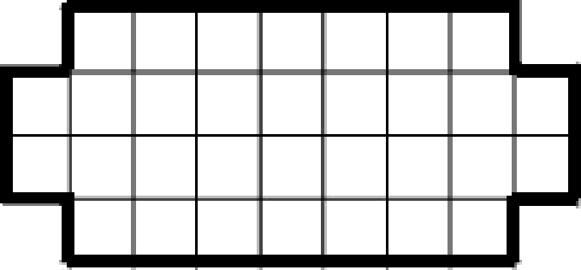
Задача 9. Разрежьте фигуру на рисунке по клеточкам на 8 равных частей. Части считаются равными, если их можно наложить друг на друга так, чтобы они полностью

Задача 10. На Новый Год Маша получила в подарок коробку конфет. Она сразу съела треть из них и еще отдала две штуки брату. На следующий день Маша съела треть от оставшихся конфет и отдала брату еще 4 конфеты. Наконец, на третий день Маша съела 8 оставшихся конфет. Сколько конфет было в коробке изначально?

Задача 11. На рисунке изображен зигзаг из 6 квадратиков 1 см. Его периметр равен
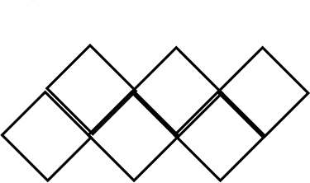
14 см. Чему равен периметр аналогичного зигзага, состоящего из 50 квадратиков?

Задача 12. Сколько существует четырехзначных чисел таких, что первая цифра не делится
на 2, вторая — не делится на 3, третья — не делится на 4, а четвертая — не делится на 5?
Задача 13. Когда ведро наполнено водой на две трети, оно весит п кг, а когда наполовину
— b кг. Выразите через а п b вес полного ведра.
Задача 14. Велосипедист выехал из пункта А со скоростью 10 км/ч. Когда он проехал первый километр он увеличил скорость на 10 км/ч, проехав еще два километра, он увеличил её еще на 10 км/ч, проехав ещё три километра — еще на 10 км/ч, проехав ещё четыре километра — еще на 10 км/ч и дальше ехал с постоянной скоростью. Пункт В расположен в 25 километрах от пункта А. Сколько времени заняла вся дорога?

Задача 15. Проведите наименьшее возможное число прямых так, чтобы они пересекли все 16 клеток доски 4*4. Прямая должна пересекать клетку по внутренности, пересечение по углу не считается!

Бланк ответов. 7 класс.

Фамилия, имя Класс
 | Ответ
1.
2.
4.
6.
7.
9. | 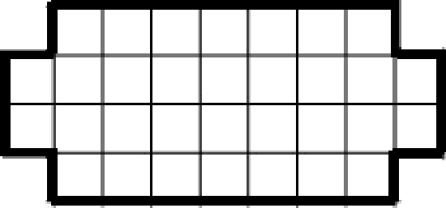  Вам даны трм картинки для moгo, чтобы вы могли, при необходимости, исправить неверный ответ.
10.
12.
14.
15. | Вам даны три картинки для того, чтобы вы могли, npu необходимости, исправить неверный ответ.

